Коментар з приводу переходу сфери обслуговування на українську мову
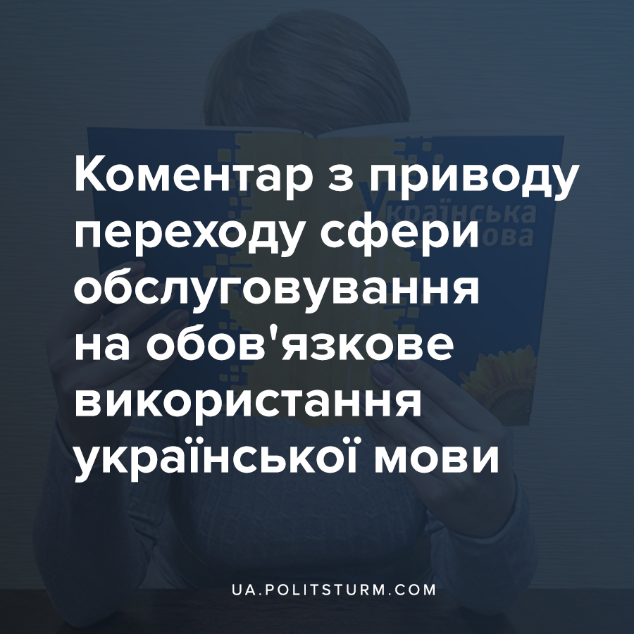

Оригинальная статья
2021-01-16
1 мин. на чтение

Перефразовуючи слова одного з класиків марксизму, хотіли б коротко висловитися з приводу переходу сфери обслуговування на обов’язкове використання української мови.
Націоналісти, патріоти, представники культури, політичні діячі та інші борці за державну мову кажуть нам, що українська мова – співуча, мелодійна та солов’їна, вона в минулому сторіччями пригноблювалася. Мовляв, невже ж ви не хочете, щоб після стількох років з дня здобуття незалежності кожен, хто живе у будь-якому куточку України, знав її та користувався нею? Невже ви не бачите, що українська мова збагатить кожного громадянина, дасть йому можливість долучитися до здобутків великої української культури і т.п.?
Все це вірно, панове «борці», – відповідаємо ми їм. Ми краще за вас знаємо, що мова Котляревського, Шевченка, Франка, Сухомлинського, Тичини – прекрасна та співуча. Ми більше за вас хочемо, щоб між представниками пригнобленого робітничого класу України, незалежно від їх етнічного походження, встановилося якомога тісніше спілкування та братерська єдність. І ми, звісно, стоїмо за те, щоб кожен житель України мав можливість вивчати українську мову та користуватися нею.
Ми не хочемо лише одного: елементу примусовості. Ми не хочемо заганяти палицею до раю. Бо, скільки красивих фраз про «культуру» ви б не сказали, обов’язкова державна мова пов’язана з примусом, вдовбуванням. Ми вважаємо, що прекрасна та співуча українська мова не потребує того, щоб будь-хто мусив вивчати її та користуватися нею з-під палки.
Ті, хто в умовах свого життя і роботи потребують знання української мови, вивчатимуть її та користуватимуться нею й без палиці. А примусовість (палиця) призведе лише до одного: вона ускладнить українській мові доступ до усіх громадян, а головне – загострить ворожнечу, створить мільйон нових непорозумінь, посилить роздратування, взаємонерозуміння і т.п.

Оригинальная статья

